Информация о реализации программы «Формирование комфортной городской среды» за 2022 год.
На территории Хомутовского муниципального образования в рамках реализации федерального проекта «Формирование комфортной городской среды» в 2022 году проводились следующие мероприятия:
В августе 2022г. был реализован проект по благоустройству общественной территории в с. Хомутово по улицам Луговая и Еловая. Подрядная организация ООО «ДСК Атлантик» провела работы по устройству тротуаров вдоль улиц Луговая и Еловая, а также были проведены работы по устройству асфальтобетонного покрытия под остановочные пункты.
Были приобретены и установлены четыре остановочных павильона.
Подрядная организация ИП Харинский выполнила работы по устройству уличного освещения по улицам Луговая и Еловая.

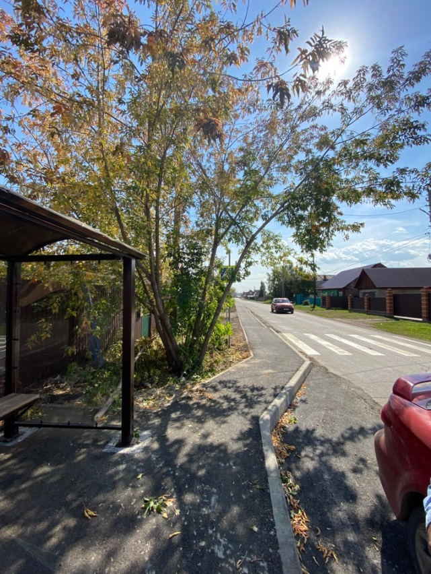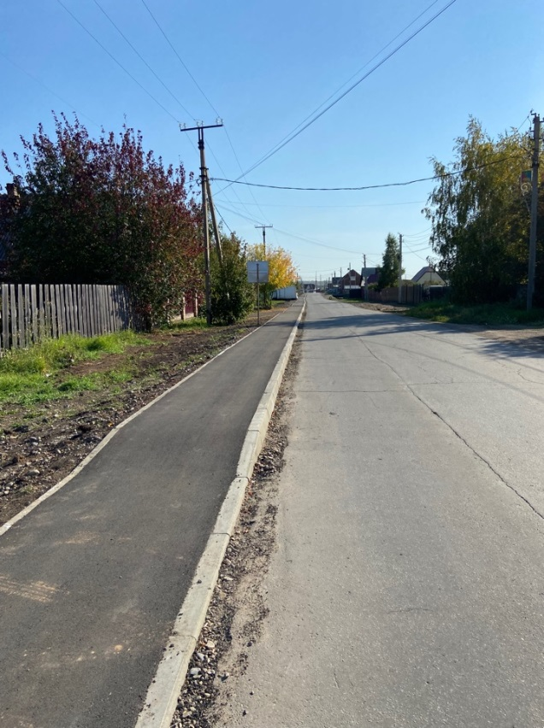

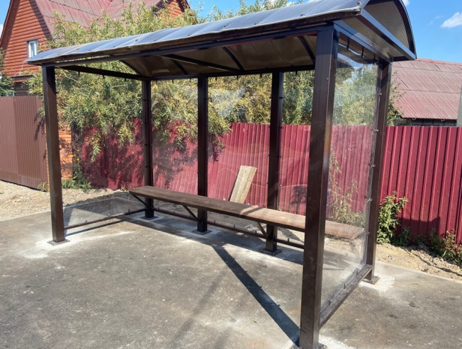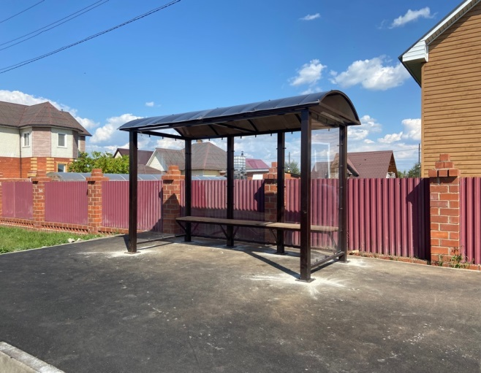

В августе 2022 года было завершено благоустройство общественной территории по адресу с. Хомутово, пр. Брусничный-ул.Украинская в рамках реализации муниципальной программы «Формирование современной городской среды». Подрядной организацией были выполнены работы по устройству уличного освещения.

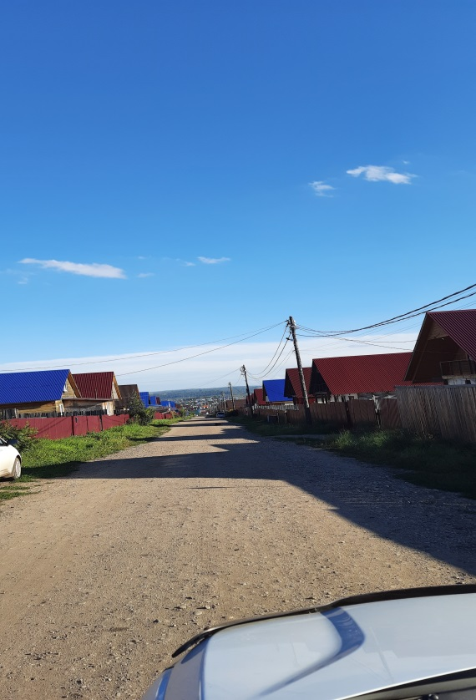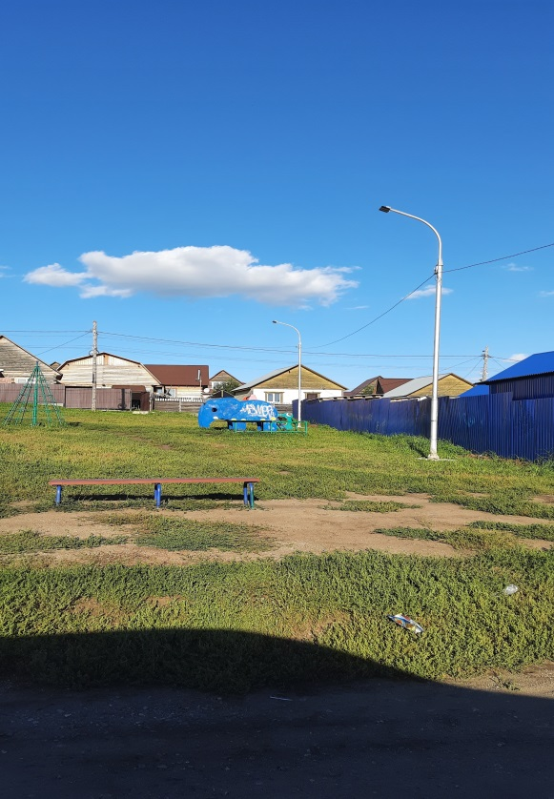
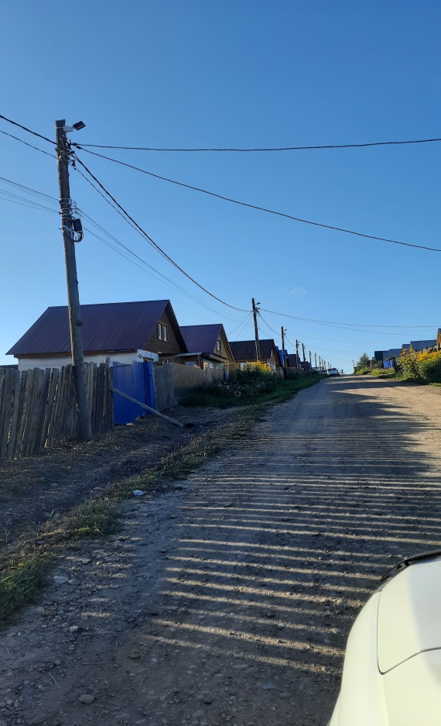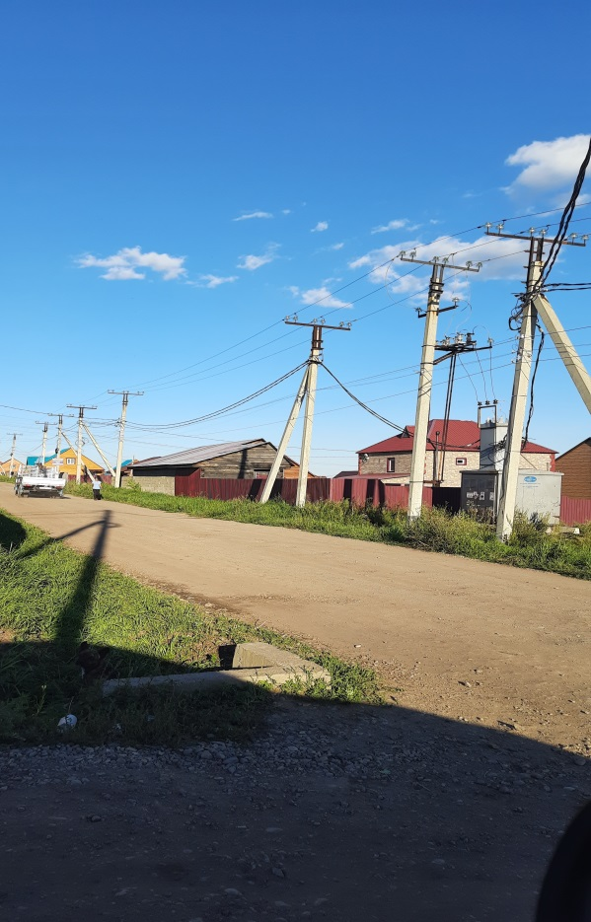

На общественной территории, расположенной по адресу: Иркутская область, Иркутский район, с. Хомутово, ул. Доготарева подрядные организации ООО «Дорпромстрой», ИП Бобровский Р.А. и ИП Крапивин Н.А. выполнили работы по устройству асфальтобетонного покрытия (тротуары, основание контейнерной площадки, основание покрытия под скейт площадку).
ФКУ ИК-19 России по Иркутской области была произведена поставка и установка малых архитектурных форм:
- контейнерная площадка;
- металлические мусорные баки;
- скамьи;
- урны;
- элементы воркаута;
- остановка-пергола;
- ограждение;
- оборудование для скейт-площадки.
Подрядная организация ИП Бобровский выполнила работы по озеленению территории.
ИП Харинский С.Н. выполнил работы по устройству искусственного освещения.

